苏教版一年级数学下册期末量检测必刷卷
【学霸夺分密卷九】 名师满分卷

班级 姓名 学号 分数
（时间：120分钟 满分：100分）
题号 | 一 | 二 | 三 | 四 | 五 | 六 | 总分
得分

一、填空题（共8题；共16分）
1．在20、56、73、27、98、3、55、62这些数字，最大的数是（______）、最小的数是（______）。
2．小红有24本故事书，小巧有20本故事书，小红的故事书比小巧多（______）本，小红送给小巧（______）本，两人的故事书就同样多。
3．一位数中最大的是（______）；两位数中最小的是（______），最大的是（______）。
4．一个一个地数，从一数到五十，有（______）个一；十个十个地数，从十数到一百，有（______）个十。
5．填一填．
4角=（____）分 6元=（_____）角 1元=（_____）分 80分=（_____）角
50角=（_____）元 400分=（_____）元 9角=（_____）分 8元=（_____）角
3元=（_____）分 50分=（_____）角 30角=（_____）元 500分=（_____）元
6．从9、4、2、0中任选两个数字，组成的最大的两位数是（______）；最小的是（_______）。
7．在（ ）里填“＞”“＜”或“＝”。
33＋7（______）45－8 56＋20 （______）26＋50 8角9分（______） 9角
35＋9 （______） 53＋8 82－30 （______）72－30 6元5角（______） 5元6角
8．在56、66、62、36、16、69中，选择合适的数填在圆圈里。
十位上是6的数 个位上是6的数 比60小的数
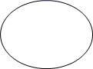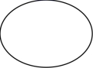

二、选择题（共8题；共16分）
9．服装厂做了24件上衣和35条裤子。还要做（ ）件上衣才能与裤子配套。
A．59件 B．11件 C．24件
10．小明买1盏台灯付的全是10元的人民币，小明最少付了几张10元的人民币？
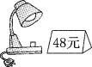
A．4张 B．5张 C．6张
11．有34个苹果，草莓的个数比苹果少一些．草莓可能有多少个？（ ）
A．30 B．40 C．35
12．和50相邻的两个数是( )．
A．40、60 B．51、52 C．49、51
13．有20个桃和35个梨． ？横线上可填下面哪个问题？ （ ）
A．苹果和桃一共有多少个？ B．梨比桃多多少个？ C．桃比梨多多少个？
14．下面哪个算式的得数比8大？( )
A．11-3 B．12-3 C．11-4
15．下面（ ）个算式的结果是六十多。
A．43＋27 B．36＋23 C．19＋48
16．我不是最大两位数，我比97大,我是几？（ ）
A．96 B．97 C．98 D．99

三、判断题（共8题；共16分）
17．18个苹果加上2千克苹果等于20个苹果。（__________）
18．一个图形的四条边相等，这个图形一定是正方形． （______）
19．1支铅笔8角钱，用1元钱买1支铅笔还剩2角钱。 （____）
20．一个加数是27,两个加数的和48，则另一个加数是24。 （ ）
21．15苹果，吃了3个苹果，还剩下10个苹果． （________）
22．十位上是3的两位数一共有9个。（______）
23．37和73一样大． （____）
24．三角形一共有四条边。（______）

四、计算题（共4题；共24分）
25．直接写得数。
7+32= 90-40= 99-45= 58-16=
14-6= 13-5= 67+9= 24+6=
21+8+10= 16-9+40= 46+3-30= 17-8+9=

26．列竖式计算。
（1）69-27= （2）8+38= （3）44+39= （4）100-11=

27．看图列式计算。
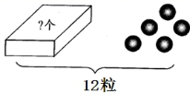
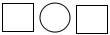=

28．填数。
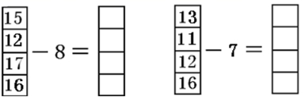

五、操作题（共1题；共24分）
29．用右边哪个物体可以画出左边的图形?请把它圈起来。
（1）
（2）
（3）

六、解决问题（共4题；共24分）
30．王大叔今天摘了40个西瓜．
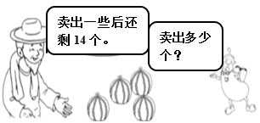
□○□=□（ ）

31．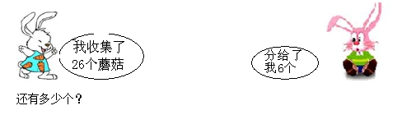

32．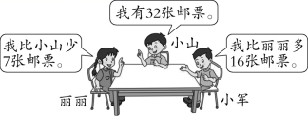
(1)丽丽有多少张邮票?

(2)小军有多少张邮票?

(3)小山和小军比,谁的邮票多一些?多多少张邮票?

33．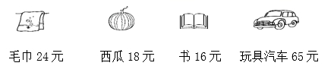

（1）玩具汽车比书贵多少元？

（2）小军买西瓜找回2元，小军付了多少钱？

（3）小东带了90元，想买一条毛巾和一辆玩具汽车，他带的钱够不够？

够 不够
【参考答案】
1．98 3
2．4 2
3．9 10 99
4．50 10
5．40 60 100 8 5 4 90 80 300 5 3 5
6．94 20
7．＞ ＝ ＜ ＜ ＞ ＞
8．66 62 69；56 66 36 16；56 36 1
9．B
10．B
11．A
12．C
13．B
14．B
15．C
16．C
17．×
18．×
19．√
20．×
21．×
22．×
23．×
24．×
25．39；50；54；42
8；8；76；30
39；47；19；18
26．（1）42（2）46（3）83（4）89
27．12-5=7
28．7；4；9；8；
6；4；5；9
29．（1） （2） （3）
30．40-14=26（个）
31．26-6=20（个）
32．（1）25张
（2）41张
（3）小军邮票多一些，多9张。
33．（1）49元 （2）20元 （3）够

